简号 J1⑧187：『陵洞庭』残简

来源出处
里耶古城一号井第八层出土，原整理号 8-187。
释文、注释：《里耶秦简牍校释》第一卷，第 107 页。
图版、单字字形：秦簡字形庫（www.kaom.net）《里耶1》。

图片
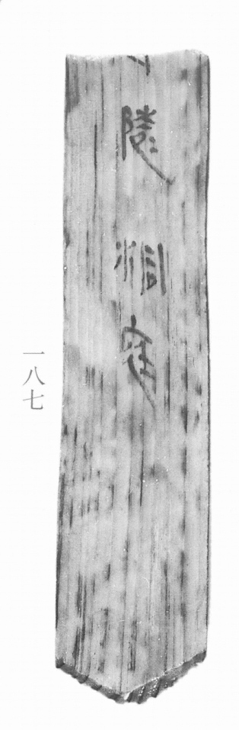
图1 里耶秦简 8-187 实物照片。出处：秦簡字形庫（www.kaom.net）《里耶1》图版。
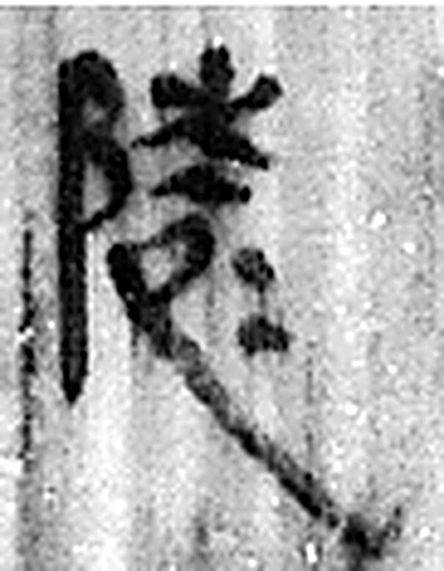 陵 大𨸏也。从𨸏夌聲。（《说文解字》卷十四·𨸏部）
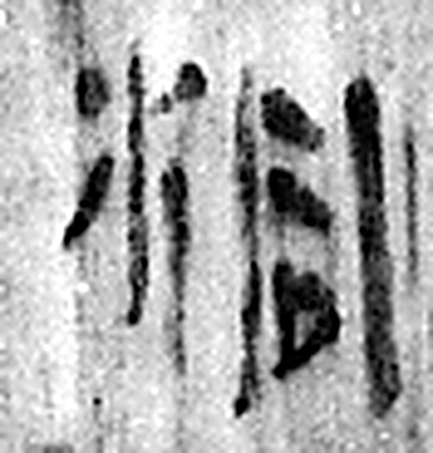 洞 疾流也。从水同聲。（《说文解字》卷十一·水部）
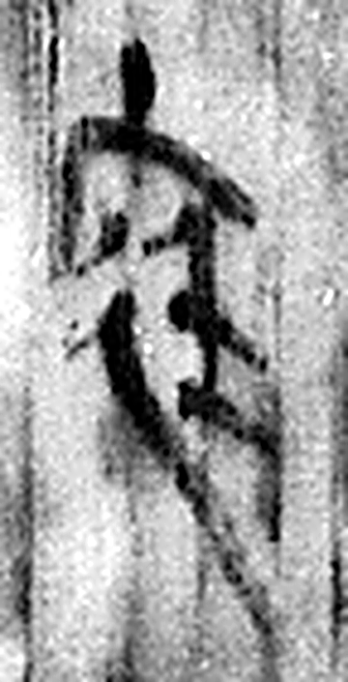 庭 宮中也。从广廷聲。（《说文解字》卷九·广部）
图2 8-187 逐字字形与本义（共 3 字，按原简文字序）。字形出处：秦簡字形庫（www.kaom.net）《里耶1》；本义出处：《说文解字》大徐本。

释文
〼□陵洞庭。8-187

文字

书法
简上存三字，字径较大，笔画较粗，字距疏（据图1）。字数太少，结体无从论起。

简牍形制
窄长简，上下两端略残，字写在简面中部（据图1）。

书写方式
三字单行竖写（据图1、据释文）。

美育价值
简上只存『陵洞庭』三字，是『迁陵洞庭』一类地名的残迹（据释文）。

